11/01/2021

תרגיל 1:

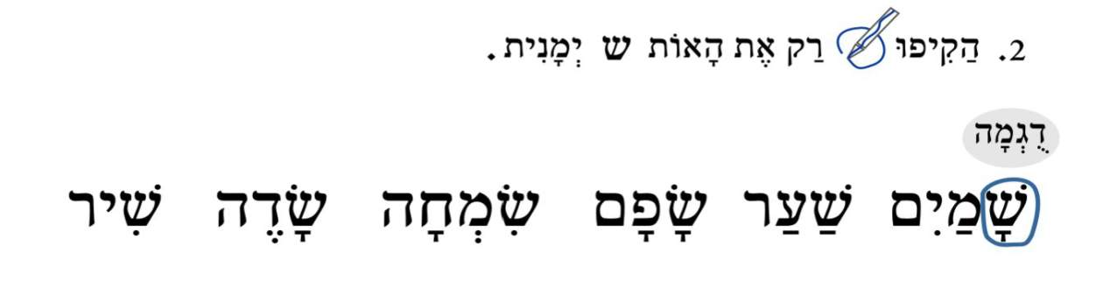

תרגיל 2:

